高三物理押题卷
物 理
一、单项选择题．本题共5小题，每小题3分，共计15分．每小题只有一个选项符合题意．
1．如图所示电路，电源内阻不可忽略．开关S闭合后，在变阻器R的滑动端P向下滑动过程（ ）
V
A
R₁
R₂
R
E
r
P
S
A．电压表与电流表的示数都增大
B．电压表示数增大，电流表的示数减小
C．R₁的电功率增大，R的电功率增大
D．R₂的电功率减少，电源的总功率增加
2．关于环绕地球运动的卫星，下列说法中正确的是（ ）
A．分别沿圆轨道和椭圆轨道运行的两颗卫星，不可能具有相同的周期
B．沿椭圆轨道运行的一颗卫星，在轨道上两个不同位置可能具有相同的速率
C．在赤道上空运行的两颗地球同步卫星，它们的轨道半径有可能不同
D．沿不同轨道经过北京上空的两颗卫星，它们的轨道平面一定会重合
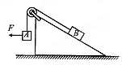
3．如图所示，顶端装有定滑轮的粗糙斜面体放在水平地面上，A、B两物体跨过滑轮通过细绳连接，整个装置处于静止状态（不计绳的质量和绳与滑轮间的摩擦）．现用水平力作用于物体A上，缓慢拉开一小角度，斜面体与物体B一直保持静止．此过程中（ ）
A．地面对斜面体的弹力减小
B．斜面对物体B的摩擦力一定增大
C．绳子对物体A的拉力减小
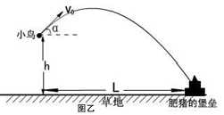
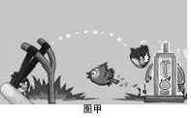
D．地面对斜面体的摩擦力增大
4．愤怒的小鸟是风靡全球的2D画面游戏（图甲），是通过调节发射小鸟的力度与角度达到轰击肥猪堡垒的目的．现简化为图乙模型：假设小鸟从离草地高度为h处用弹弓抛射，初速度$v_{0}$斜向上且与水平方向成α角，肥猪的堡垒到抛射点水平距离为L，忽略空气阻力，重力加速度为g（将小鸟和肥猪堡垒均视为质点）．则（ ）
A．当$v_{0}$一定时，α角越大，小鸟在空中运动时间越短
B．当α角一定时，$v_{0}$越小，其水平射程越长
C．小鸟从开始到上升到最高点的过程中增加的势能为
D．若α=$0^{0}$，则要想击中目标，初速度应满足
5．如图所示，理想变压器原线圈上连接着在水平面内的长直平行金属导轨，导轨之间存在垂直于导轨平面的匀强磁场，金属杆MN垂直放置在导轨上，且接触良好．移动变压器副线圈上的滑动触头可改变副线圈匝数，副线圈上接有一只理想电压表，滑动变阻器R的总阻值大于定值电阻R₀的阻值，线圈L的直流电阻、导轨和金属杆的电阻都忽略不计．现在让金属杆以速度$v=v_{0}\text{sin}\frac{2π}{T}t$的规律在导轨上左右来回运动，两灯A、B都发光．下列说法中正确的是（ ）
V
A
L
B
C
R
R₀
M
N
A．只增大T，则灯A变暗、灯B变亮
B．当时间t=T时，两灯都亮着，电压表的示数为零
C．只将变阻器R的滑片下滑时，通过副线圈的电流减小，电压表的示数变大
D．只增大v₀，两灯都变亮，杆MN来回运动的最大距离变小
二、多项选择题．本题共4小题，每小题4分，共计16分．每小题有多个选项符合题意．全部选对的得4分，选对但不全的得2分，错选或不答的得0分．
6．如图甲所示的装置中，光滑的定滑轮固定在高处，用细线跨过该滑轮，细线两端各拴一个质量相等的砝码m₁和m₂．在铁架上a处固定环状支架z，它的孔能让m₁通过．在m₁上加一个槽码m，由O点释放向下做匀加速直线运动．当它们到达A时槽码m被支架z托住，m₁继续下降．在图乙中能正确表示m₁向下运动过程速度v与时间t和位移s 与时间t关系图象的是（ ）
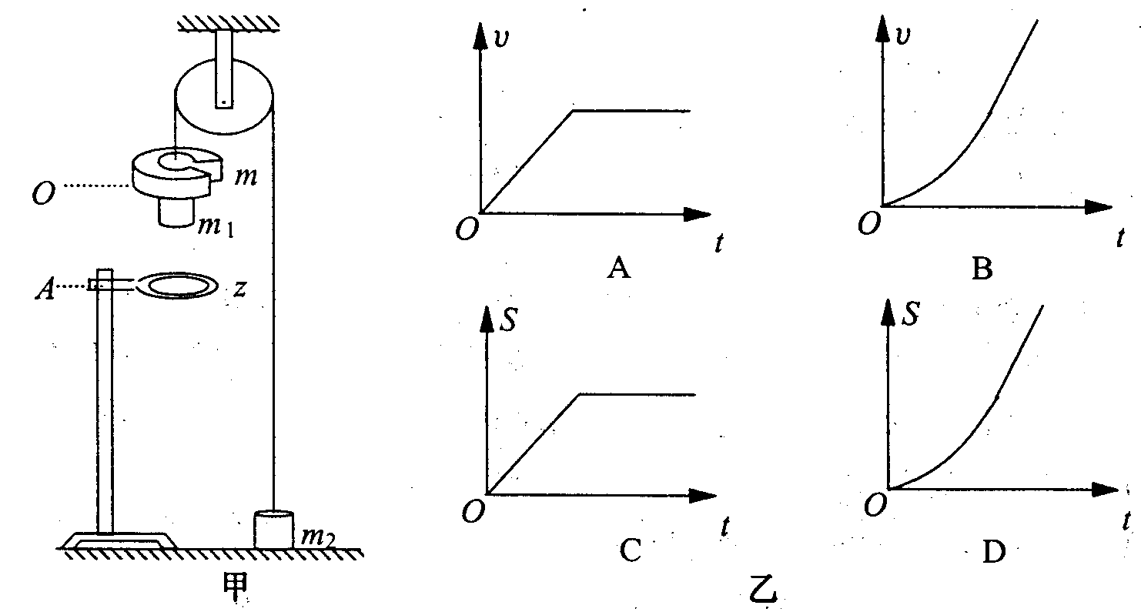
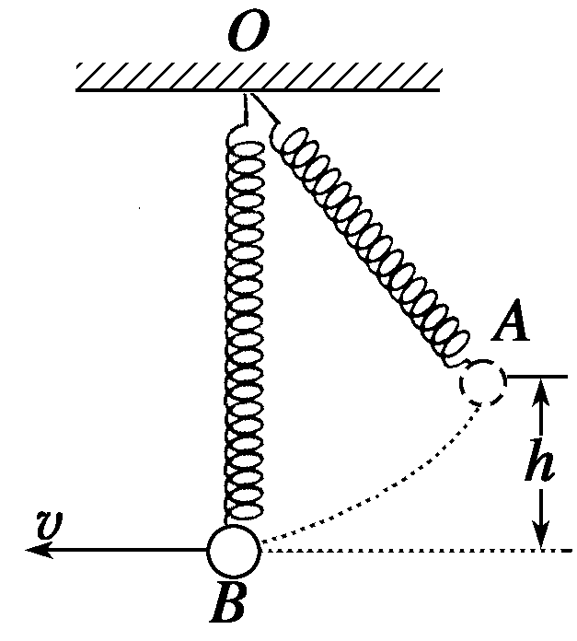
7．如图所示，一质量为m的小球固定于轻质弹簧的一端，弹簧的劲度系数为k，另一端固定于O点．将小球拉至A处，弹簧恰好无形变，由静止释放小球，当它运动到O点正下方B点时速度为v、，A、B两点间的高度差为h，不计空气阻力，则（ ）
A．由A到B过程，小球克服弹簧弹力做功为mgh
B．由A到B过程，小球重力做的功等于mgh
C．小球到达B点时，受到的重力可能与弹力大小相等
D．小球到达B点时，弹簧的弹性势能为
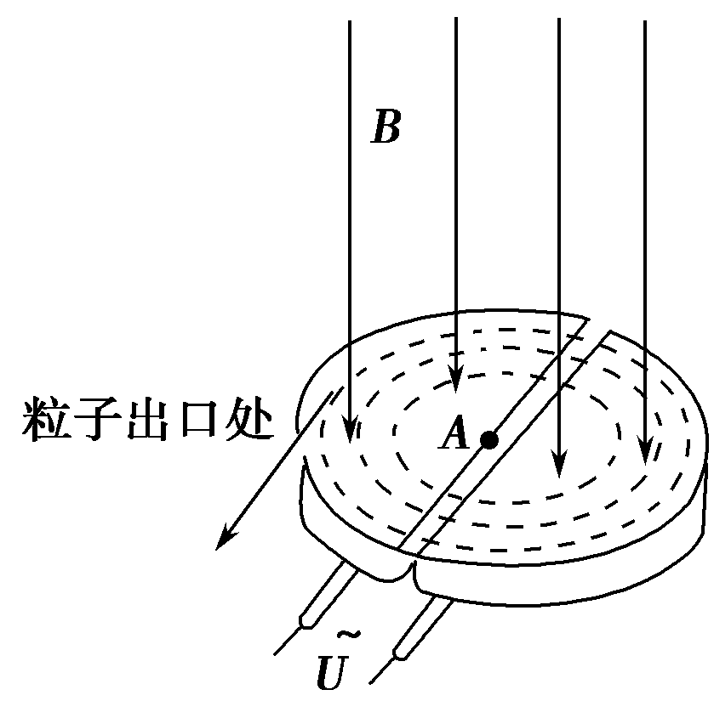
8．劳伦斯和利文斯顿设计出回旋加速器，工作原理示意图如图所示．置于高真空中的D形金属盒半径为R，两盒间的狭缝很小，带电粒子穿过的时间可忽略．磁感应强度为B的匀强磁场与盒面垂直，高频交流电频率为f，加速电压为U．若A处粒子源产生的质子质量为m、电荷量为＋q，初速可忽略，在加速器中被加速，且加速过程中不考虑相对论效应和重力的影响．下列说法中正确的是（ ）
A．质子被加速后的最大速度不可能超过2πRf
B．质子离开回旋加速器时的最大动能与加速电压U成正比
C．质子第2次和第1次经过两D形盒间狭缝后轨道半径之比为 ∶1
D．不改变磁感应强度B和交流电频率f，该回旋加速器也能用于α粒子加速
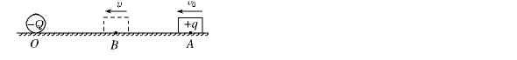
9．如图所示，O、B、A为一粗糙绝缘水平面上的三点，不计空气阻力，一电荷量为-Q的点电荷固定在O点，现有一质量为m、电荷量为+q的小金属块(可视为质点)，从A点以初速度v₀沿它们的连线向固定点电荷运动，到B点时速度最小，其大小为v．已知小金属块与水平面间的动摩擦因数为μ、AB间距离为L、静电力常量为k，则（ ）
A．OB间的距离为
B．在小金属块由A向O运动的过程中，电势能先增大后减小
C．在小金属块由A向O运动的过程中，加速度先减小后增大
D．在点电荷-Q形成的电场中,A、B两点间的电势差为
三、简答题：本题分必做题（第lO、11题)和选做题(第12题)两部分，共计42分．请将解答填写在答题卡相应的位置．
必做题
10．（8分）某实验小组组装了一套如图所示的装置探究做功与动能变化的关系，拉力传感器固定在小车上，一端与细绳相连，用拉力传感器记录小车受到拉力的大小．穿过打点计时器的纸带与小车尾部相连接，打点计时器打点周期为T，实验的部分步骤如下：
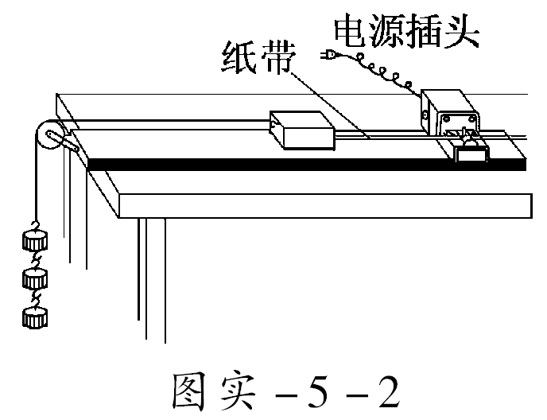
拉力传感器
纸带
打点计时器
小车
（1）平衡小车所受的阻力：不挂钩码，调整木板右端的高度，用手轻推小车，直到打点计时器在纸带上打出一系列间距_________的点．高 考 资 源 网
（2）测量小车和拉力传感器的总质量为M ，所挂钩码的总质量为m，按图组装好仪器，并连接好所需电路，将小车停在打点计时器附近，先接通拉力传感器和打点计时器的电源，然后 ，打出一条纸带，关闭电源．
（3）在打出的纸带中选择一条比较理想的纸带如图所示，在纸带上按打点先后顺序依次取O、A、B、C、D、E等多个计时点，各个计时点到O点间的距离分别用h_{A}、h_{B}、h_{C}、h_{D}、h_{E}……表示，则小车和拉力传感器在计时器打下D点时的动能表达式为E_{k}= ，若拉力传感器的读数为F，计时器打下A点到打下D点过程中，细绳拉力对小车所做功的表达式为W= ，F （选填“>”、“<”或“=”）mg．
（4）某同学以A点为起始点，以A点到各个计数点动能的增量（单位：J）为纵坐标，以A点到各个计数点拉力对小车所做的功W（单位：J）为横坐标，描点作图得到一条过原点且倾角为45°的直线，由此可以得到的结论是
．
O
A2
B
C4
D
E
h_{A}
h_{B}
h_{C}
h_{D}
h_{E}

11．（10分）在“描绘小灯泡的伏安特性曲线”的实验中，
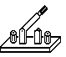
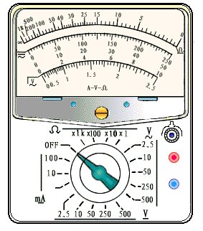
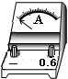
图(b)
图(a)
a
b
c
d

（1）小明同学连接了如图（a）所示的实物电路图．闭合开关，发现灯泡不亮，电流表的示数为零；
①他借助多用电表检查小灯泡．先断开开关，把多用电表的选择开关旋到“×1Ω”挡，再进行 调零；又将红、黑表笔分别接触ab接线柱，多用电表的表盘恰好如图(b)所示，说明小灯泡正常，此时的电阻为 Ω．
②他将多用电表选择开关旋于某直流电压档，将红、黑表笔分别接触bc接线柱；闭合开关，发现电压表示数约等于电源电动势，说明bc接线柱间的导线出现了 （选填“断路”或“短路”）．
③故障排除后，为了使电流表的示数从零开始，要在 接线柱间（选填“ac”、 “ad”或“cd”）再连接一根导线，并在闭合开关前把滑动变阻器的滑片置于最 端（选填“左”或“右”）．
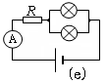
（2）小华同学利用实验得到了8组数据，在图（c）所示的I-U坐标系中，通过描点连线得到了小灯泡的伏安特性曲线．根据图（c），可判断出图（d）中正确的关系图是（图中P为小灯泡功率） ．
（c）

0.6
I/A
0.2
0

U/V
2 4 6 8
0.4

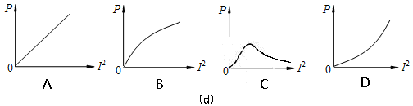
（3）将同种规格的两个这样的小灯泡并联后再与10Ω的定值电阻串联，接在电动势为8V、内阻不计的电源上，如图（e）所示，则电流表的示数为 A，每个小灯泡的功率为 W．
12．选做题(请从A、B和C三小题中选定两小题作答，并在答题卡上把所选题目对应字母后的方框涂满涂黑．如都作答，则按A、B两小题评分．)
A．(选修模块3-3)(12分)
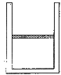
有一个导热性能良好的气缸，用轻质活塞密封了一定质量的气体，活塞用轻绳悬挂在天花板上，如图所示．气缸的质量为M，活塞可以在缸内无摩擦滑动，活塞的面积为S，活塞与缸底距离为h，大气压强恒为p₀，此时环境温度为T．
第12 A题图
（1）若环境温度缓慢升高，下列说法正确的有 ．
A．在单位时间内气体分子与器壁单位面积碰撞的分子数减少
B．在单位时间内气体分子与器壁单位面积碰撞的分子数增加
C．器壁单位面积上受到气体分子撞击力增大
D．温度升高，缸内所有气体分子运动速率均增大
（2）若已知气缸的容积为1L，气缸内气体的密度为30g/，平均摩尔质量为1.152g/mol．阿伏加德罗常数，估算气缸内气体分子数为_____________个，气体分子间平均距离d=___________m（得出的结果均取一位有效数字）．
（3） 若已知环境温度升高时，气体从外界吸收热量Q，气缸缓慢移动距离d 后再次处于静止，则在此过程中密闭气体的内能$ΔU$增加了多少?温度升高了多少？
B．(选修模块3-4)(12分)
（1）激光技术是在1960年发明的．激光被誉为神奇的光，关于激光的应用下列说法中正确的是____ ______．
A．激光用来控制核聚变，是因为它的方向性好，光源的能量就集中在很小一点上，可以在空间某个小区域内产生极高的温度
B．由于激光是相干光，所以它能像无线电波那样被调制、用来传递信息
C．用激光拦截导弹，摧毁卫星，是因为激光在大气中传播不受大气的影响
D．能利用激光测量地面到月球表面的距离，是因为激光通过地球大气不会发生折射
（2）一列向右传播的简谐横波在t=0时刻的波形图如图所示，波速大小为0.6m/s，P质点的横坐标x = 0.96m，从图中状态开始计时，波源O点刚开始振动时的振动方向 (填“y轴正方向”或“y轴负方向”)；波的周期为 s，质点P经过 s时间第二次达到波峰．
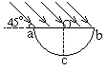
（3）如图所示，一个半圆形玻璃体的截面如图，其中O为圆心，aob为平面，acb为半圆柱面，玻璃的折射率．一束平行光与aob成45⁰角照射到平面上，将有部分光线经过两次折射后从a c b面射出，试画出能有光线射出的那部分区域，并证明这个区域是整个acb弧的一半．

C．(选修模块3-5)(12分)
（1）氢原子处于基态时，原子能量E₁=－13.6eV，已知氢原子各定态能量与基态能量之间关系为，式中n=2、3、4、5……
A．若氢原子处于处于n=2的定态，该氢原子的电离能为10 .2eV
B．若氢原子处于处于n=2的定态，该氢原子的电离能为3.4eV
C．一个处于n=3定态的氢原子在向基态跃迁时最多放出3种频率的光子
D．氢原子从n=4定态向n=3定态时要放出光子，电子的动能减小
（2）目前核电站是利用核裂变产生的巨大能量来发电的．请完成下面铀核裂变可能的一个反应方程： ．已知、、和中子的质量分别为$m_{1}$、$m_{2}$、$m_{3}$和$m_{4}$，则此反应中一个铀核裂变释放的能量为 ；
（3）在真空中用用波长为λ₁的光子去轰击原来静止的电子，电子被射出后，光子反向运动，返回时光子波长为λ₂，普朗克恒量为h，试比较λ₁和λ₂大小，并求电子物质波的波长λ．

四、计算题：本题共3小题，共计47分．解答时请写出必要的文字说明、方程式和重要的演算步骤，只写出最后答案的不能得分，有数值计算的题，答案中必须明确写出数值和单位．
13．（15分）如图所示，一个长为2L、宽为L粗细均匀的矩形线框，质量为m、电阻为R，放在光滑绝缘的水平面上．一个边长为2L的正方形区域内，存在竖直向下的匀强磁场，其左边界在线框两长边的中点MN上．
（1）在t=0时刻，若磁场从磁感应强度为零开始均匀增强，变化率$\frac{ΔB}{Δt}=k$，线框保持静止，求在某时刻t时加在线框上的水平外力大小和方向；
（2）若正方形区域内磁场的磁感应强度恒为B，磁场从图示位置开始以速度v匀速向左运动．并控制线框保持静止，求到线框刚好完全处在磁场中时通过线框的电量和线框中产生的热量；
M
N
B
（3）第（2）问中，若线框同时从静止释放，线框离开磁场前已达到稳定速度，加速过程中产生的热量为Q，求线框速度为某一值v_{x}时的加速度和该过程中运动磁场提供给线框的能量．

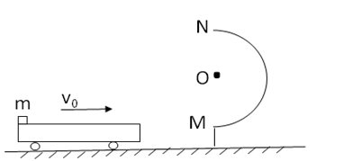
14．（16分）如图所示，将质量m=1.0kg的小物块放在长L=3.0m的平板车左端，车的上表面粗糙，物块与车上表面间的动摩擦因数μ=0.6，光滑半圆形固定轨道与光滑水平轨道在同一竖直平面内，直径MON竖直，车的上表面和轨道最低点高度相同，开始时车和物块一起以v₀=10m/s的初速度在水平轨道上向右运动，车碰到轨道后立即停止运动，取g=10m/s²，求：
（1）若半圆形轨道的直径d₁=2.4m，物块刚进入半圆形时对轨道的压力；
（2）在（1）的情况下，物块回落至车上时距右端的距离；
（3）若半圆形轨道的直径d₂=6.5m、平板车的质量M=1.5kg，物块再次离开小车时的速度大小．

15．（16分）如图所示，在xOy平面内，直线MON与x轴成45°夹角．在MON左侧且x＜0的空间存在着沿x轴负方向的匀强电场，场强大小为E＝10 V/m；在MON的右侧空间存在着垂直纸面向里的匀强磁场；在MON左侧且x＞0的空间既无磁场也无电场；一个重力不计的比荷＝10³ C/kg的带负电的粒子，从坐标原点O以大小为v₀＝200 m/s的速度沿着y轴负方向进入匀强磁场．粒子从O点离开后，最后能从y轴上A点射出电场，方向恰好与y轴正方向成45°，求：
(1)带电粒子第一次经过直线MON时速度的大小和方向；
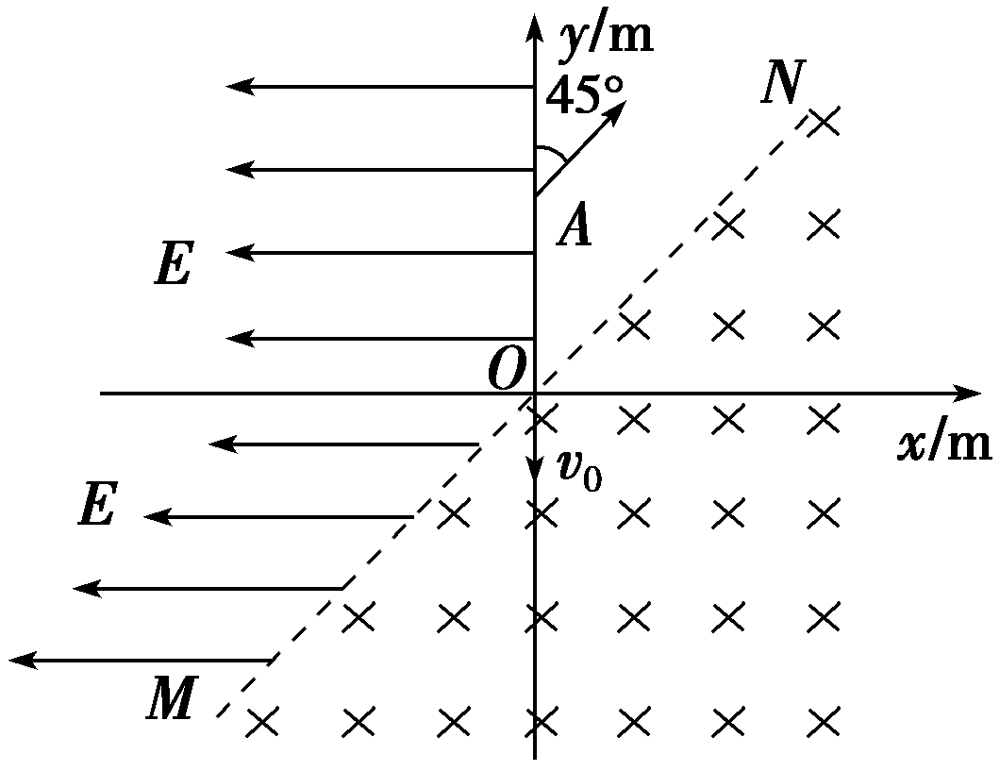
(2)磁感应强度B的大小；
(3)A点的坐标和粒子从O点运动到A点总共所用的时间．

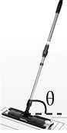
备用题：
- 打扫面积较大的房间，我们用平底拖把比较方便．已知某种拖把头与地板之间的动摩擦因数$μ=\frac{\sqrt{3}}{3}$，一同学使用该拖把在水平地板上拖地时，沿轻质拖杆方向推拖把，设拖杆与水平方向的夹角为θ．请问当θ超过多少度时，不管沿拖杆方向的推力多么大，都不可能使拖把从静止开始运动．( )
A． ${\text{30}}^{0}$ B． ${\text{45}}^{0}$ C． ${\text{60}}^{0}$ D． ${\text{90}}^{0}$

答案：C
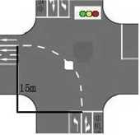
2．某十字路口如图所示，其车辆转弯半径为15m．现一辆汽车以8 m/s匀速行驶即将通过红绿灯路口，直行绿灯还有2 s将转为左转绿灯，此时汽车距离停车线20 m．若该车加速时最大加速度大小为3 m/s² ，汽车与路面间的动摩擦因数$μ=0\text{.}8$（设最大静摩擦力等于滑动摩擦力），则（ ）
- 若汽车以最大加速度加速行驶，则一定会闯红灯通过路口
- 若汽车做减速运动，则可以恰好紧靠停车线停下
- 若限速为11 m/s ，则汽车能不闯红灯过路口必已超速
- 若该车以2 m/s² 的加速度匀加速行驶，后以达线瞬时速度按左转绿灯左转弯，则汽车会发生侧翻事故

答案：BD
3．如图所示，质量m＝20 kg和M＝40 kg的两物块，叠放在光滑水平面上，其中物块m通过处于水平方向的轻弹簧与竖直墙壁相连，初始时刻，弹簧处于原长状态，弹簧的劲度系数k＝250 N/m．现用水平力F作用在物块M上，使其缓慢地向墙壁移动，当移动40 cm时，两物块间开始相对滑动，设最大静摩擦力等于滑动摩擦力．在相对滑动前的过程中，取g=10m/s²，下列说法中正确的是
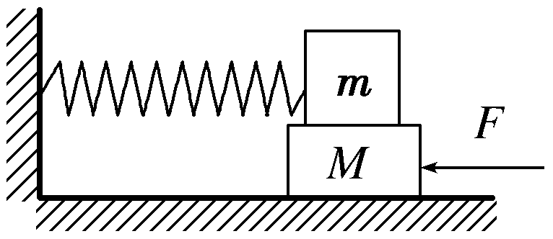
A．M受到的静摩擦力保持不变
B．刚推动时弹簧的弹性势能等于16J
C．开始相对滑动时，推力F的大小等于100 N
D．动摩擦因数等于0.5
3、CD
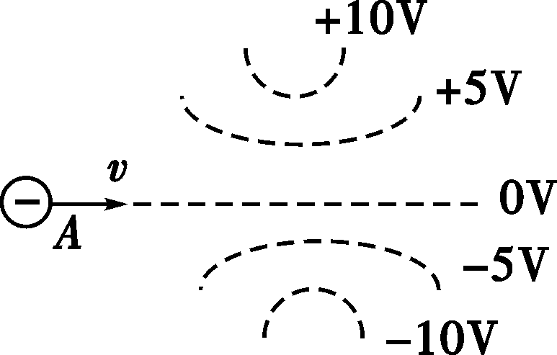
4．两个固定的等量异号点电荷所产生电场的等势面如图中虚线所示，一带负电的粒子在一垂直于速度方向的外力作用下，以某一速度从图中A点沿图示方向进入电场在纸面内沿直线飞行，最后离开电场，则粒子在电场中( B )
A．受到的电场力是先减少后增大
B．受到的外力是先增大后减少
C．粒子可能做匀变速直线运动
D．粒子的电势能是先变大后变小
5．如图所示的装置，由足够长的光滑倾斜金属轨道BADE和粗糙水平金属轨道CBEF平滑连接，轨道顶点A、D之间连接一只滑动变阻器，倾斜轨道内存在垂直于斜面向上的匀强磁场，水平轨道内没有磁场．金属棒MN垂直放置于轨道BADE上，距离水平轨道的高度为h₀．现在从静止开始释放金属棒，棒到达斜面底端BE时刚好达到最大速度，滑到水平轨道上PQ位置停下，运动过程中始终与轨道垂直且良好接触．轨道和金属棒的电阻都忽略不计．下列说法正确的是（ABC）
A
B
C
D
E
F
N
P
Q
B
h₀
M
A．若改变滑动变阻器的阻值，阻值越小，金属棒在水平轨道上滑行的距离越小
B．若改变滑动变阻器的阻值，阻值越大，金属棒在水平轨道上滑行的距离越大
C．若金属棒距离水平轨道高度h小于h₀时，h越小，金属棒在水平轨道上滑行的距离越小
D．若金属棒距离水平轨道高度h大于h₀时，h越大，金属棒在水平轨道上滑行的距离越大

如东2014届高三物理押题卷
参考答案及评分标准
一、单项选择题：本题共5小题，每小题3分，共计15分．每小题只有一个选项符合题意．
1．D 2．B 3．D 4．C 5．A
二、多项选择题：本题共4小题，每小题4分，共计16分．每小题有多个选项符合题意．全部选对的得4分，选对但不全的得2分，错选或不答的得O分．
6．AD 7．BD 8．AC 9．ACD
三、简答题：本题共3小题，共计42分．请将解答填写在答题卡相应的位置．
10．（8分）（1）相等 （1分，其他表述正确的同样给分）
（2）释放小车 （1分）
（3）$\frac{M(h_{E}−h_{C})^{2}}{8T^{2}}$（2分） $F(h_{D}−h_{A})$ （1分） <（1分）
（4）外力所做的功，等于物体动能的变化量（2分，其他表述正确的同样给分）
11．（10分）（1）①欧姆 6Ω或6.0Ω ②断路 ③ “cd” 左（每空1分）
（2）D（3分） （3）0.6 0.6 （每空1分）
12．A(选修模块3-3)(12分)
（1）A（3分）
（2）1.6×10²² (2分) d=4×10⁻⁹m (2分)
（3）(5分)缸内气体压强$P=P_{0}−\frac{\text{Mg}}{S}$
气体等压膨胀过程外界对气体做功 (1分)
根据热力学第一定律，气体内能增加量 (1分)
解得 (1分)
气体做等压变化，由盖·萨克定律得 (1分)
解得 $ΔT=\frac{d}{h}T$ (1分)
B(选修模块3- 4)(12分)
（1）AB （3分，漏选得1分）
（2）y的负方向(1分)、0.4(2分)、1.9(1分)
（3）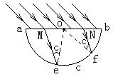 作出aob平面上的折射光线如图所示．设图中折射光线Me和Nf的入射角都恰好等于临界角C，则e c f弧以内的区域光线的入射角都小于临界角C，是能有光射出的区域．(1分)
进入玻璃后，成为与ab面成60°角的平行光束．从玻璃射入空气时发生全反射临界角设为C，则 sinC=(1分)
图中，∠ONf=120°，∠OfN=45°，∴∠bOf=15°(1分)
∠OMe=60°，∠MeO=45°，∴∠MOe=75°
则∠eof=90°，弧ecf为acb的一半．弧ecf以外区域因为全反射,不会有光线射出．(2分)
C(选修模块3-5)(12分)
（1）B（3分）
（2）$3{}_{0}^{1}{}n$（2分） $(m_{1}−m_{2}−m_{3}−2m_{4})c^{2}$（2分）
（3）碰撞前光子能量为$\frac{\text{hc}}{λ_{1}}$，碰撞后光子的能量为$\frac{\text{hc}}{λ_{2}}$，在碰撞中电子获得了能量，所以光子能量变小，从而 λ₁<λ₂ （2分）
由动量守恒定律得 $\frac{h}{λ_{1}}=\frac{h}{λ}−\frac{h}{λ_{2}}$ （2分）
解得 $λ=\frac{λ_{1}λ_{2}}{λ_{1}+λ_{2}}$ （1分）
四、计算题：本题共3小题，共计47分．解答时请写出必要的文字说明、方程式和重要的演算步骤，只写出最后答案的不能得分，有数值计算的题，答案中必须明确写出数值和单位．
13．（15分）解：（1）区域磁场均匀增强，线框中电动势$E=\frac{\text{ΔΦ}}{Δt}=\frac{ΔB}{Δt}S={\text{kL}}^{2}$（1分）
电流 $I=\frac{E}{R}$（1分）
经过时间t时加在线框上的外力 $F=F_{安}=\text{BIL}=\frac{k^{2}L^{3}t}{R}$（2分）
方向水平向右（1分）
（2）区域磁场从线框上MN位置以速度v匀速向左运动时
电动势 $E=\text{BLv}$（1分）
电流 $I=\frac{E}{R}$
经历时间 $t=\frac{L}{v}$
则通过线框的电量 $q=\text{It}=\frac{{\text{BL}}^{2}}{R}$（2分）
线框中产生的热量 $Q=I^{2}\text{Rt}=\frac{B^{2}L^{3}v}{R}$（2分）
（3）线框速度为某一值v_{x}时，线框中的电动势 $E=\text{BL}(v−v_{x})$（1分）
电流 $I=\frac{E}{R}$
由牛顿第二定律得 $\text{ma}=\text{BIL}$（1分）
解得 $a=\frac{B^{2}L^{2}(v−v_{x})}{\text{mR}}$（1分）
线框稳定时a=0，v_{x}=v（1分）
由能量守恒定律，得区域磁场提供给线框的能量 $W=\frac{1}{2}{\text{mv}}^{2}+Q$（1分）
14．（16分）解：（1）车停止运动后取小物块为研究对象，设其到达车右端是的速度为v₁，由动能定理得 -μmgL=mv₁²-mv₀²（2分）
解得 v₁=8.0m/s（1分）
刚进入半圆轨道时，设物块受到的支持力为F_{N}，由牛顿第二定律得
F_{N}-mg=（1分）
由牛顿第三定律得F_{N}=-F_{N}’ （1分）
所以物块刚进入半圆形轨道时对轨道的压力为63.3N，方向竖直向下。
（2）若物块能到达半圆形轨道的最高点，则由机械能守恒可得
mv₁²=mv₂²+mgd₁（1分）
解得 v₂=4.0m/s（1分）
设恰能过最高点的速度为v₃，则mg=（1分）
解得v₃==m/s（1分）
因v₂>v₃，故小物块从半圆形轨道最高点做平抛运动，设距车右端的水平距离为x，则
x=（1分）
解得 x=（1分）
（3）若轨道直径足够大，物块上升的最大高度 （1分）
则物块沿圆轨道返回，再次回到车右端时速度大小 v₄= v₁=8.0m/s（1分）
物块沿平板车向左运动的加速度
平板车向左运动的加速度
设物块沿平板车向左滑动的时间为t，则 （1分）
解得 t₁=0.6s t₂=1s（不合题意舍去）（1分）
则物块再次离开小车时的速度
解得 （1分）
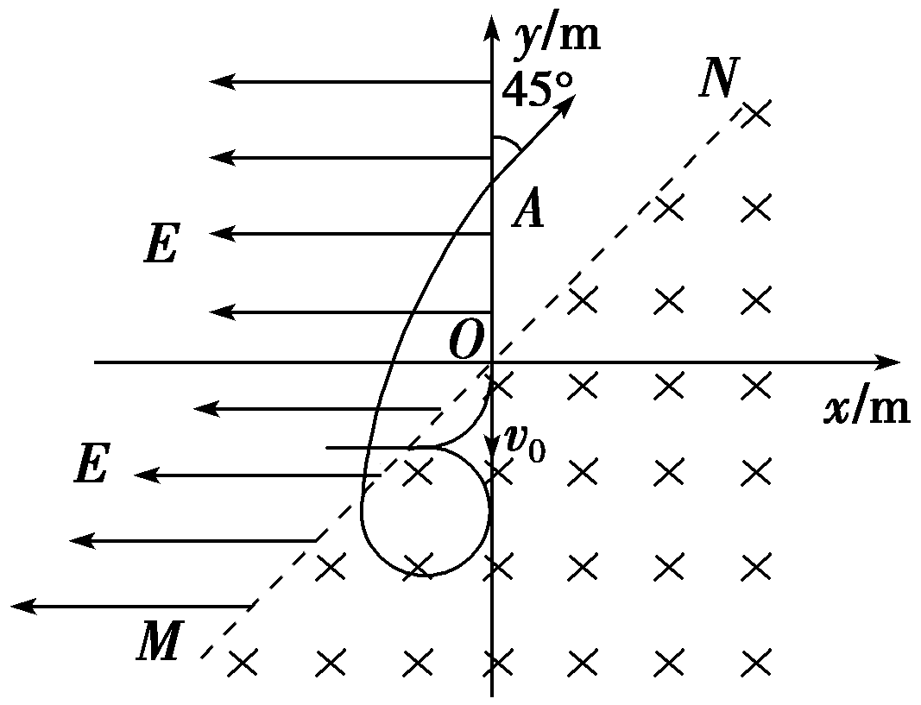
15．（16分）解：(1) 粒子进入匀强磁场时与边界的夹角为45°，作圆周运动，由几何关系可知粒子第一次飞出磁场边界时速度方向沿x轴负方向(或水平向左，或与电场方向相同均正确) （2分）
由于洛伦兹力不做功，故速度大小仍为200 m/s（2分）
(2)粒子进入电场后做匀减速直线运动，再反向做匀加速直线运动作圆周运动（设运动半径为R），以速度大小v₀再次进入磁场中运动，在磁场中第二次出磁场后垂直于电场方向进入电场，做类平抛运动，轨迹如图所示．
粒子在电场中做类平抛运动，加速度大小a＝＝10⁴ m/s²（1分）
粒子离开电场时偏向角的正切值tan 45°＝（1分）
沿x轴方向，有v＝2a×2R 解得R＝1 m（2分）
粒子在磁场中做匀速圆周运动，有qv₀B＝ 解得B＝0.2 T. （2分）
(3)沿x轴方向有x＝2R＝at 沿y轴方向有2R＋y＝v₀t₃（2分）
解得y＝2 m，则A点坐标为(0，2 m)．（1分）
粒子在磁场中运动的时间 t₁＝T＝＝π×10^{－2} s（1分）
粒子在电场中先匀减速后匀加速运动的时间 t₂＝＝ s（1分）
粒子在电场中做类平抛运动的时间 t₃＝＝＝ s
从O点离开后，到经过y轴上的A点总共运动的时间为
t＝t₁＋t₂＋t₃＝(0.06＋π×10^{－2}) s=（1分）

